ПРОЕКТ

СЛУЖБА ОХРАНЫ
ОБЪЕКТОВ КУЛЬТУРНОГО НАСЛЕДИЯ
КАМЧАТСКОГО КРАЯ

ПРИКАЗ № _____

г. Петропавловск-Камчатский от «_____» марта 2021 года

Об утверждении границ и режима использования территории объекта культурного наследия федерального значения «Памятник Берингу Витусу (1681-1741 гг.)», расположенного по адресу: Камчатский край, Камчатский край, Алеутский район, село Никольское

В соответствии с Федеральным законом от 25.06.2002 №73-ФЗ «Об объектах культурного наследия (памятниках истории и культуры) народов Российской Федерации», приказом Министерства культуры Российской Федерации от 04.06.2015 №1745 «Об утверждении требований к составлению проектов границ территорий объектов культурного наследия» и Законом Камчатского края от 24.12.2010 № 547 «Об объектах культурного наследия (памятниках истории и культуры) народов Российской Федерации, расположенных на территории Камчатского края», в целях обеспечения сохранения и государственной охраны объектов культурного наследия регионального значения и их территории

ПРИКАЗЫВАЮ:

- Утвердить границы территории объекта культурного наследия федерального значения «Памятник Берингу Витусу (1681-1741 гг.)», расположенного по адресу: Камчатский край, Камчатский край, Алеутский район, село Никольское, регистрационный номер в Едином государственном реестре объектов культурного наследия (памятников истории и культуры) народов Российской Федерации 411410139060006 (далее - Объект) согласно приложению 1.
- Утвердить режим использования территории Объекта согласно приложению 2.
- Советнику Службы охраны объектов культурного наследия Камчатского края Приходько Ю.К.:
- внести информацию о границах и режиме использования территории Объекта в Единый государственный реестр объектов культурного наследия (памятников истории и культуры) народов Российской Федерации;
- направить сведения о границах и режиме использования территории Объекта для внесения в Единый государственный реестр недвижимости;
- направить копию указанного решения в администрацию Алеутского муниципального района, на территории которой расположен Объект, для размещения в информационной системе обеспечения градостроительной деятельности;
- опубликовать настоящий приказ в официальном печатном издании Губернатора и Правительства Камчатского края газете «Официальные ведомости», на «Официальном интернет-портале правовой информации», разместить на официальном сайте Службы охраны объектов культурного наследия Камчатского края.
- Настоящий приказ вступает в силу через 10 дней после дня его официального опубликования.
- Контроль за исполнением настоящего приказа оставляю за собой.

Руководитель Службы И.Н. Заиграева

Приложение 1
к приказу Службы охраны объектов культурного наследия Камчатского края
от «_______» марта 2021 года №______

Границы территории объекта культурного наследия федерального значения «Памятник Берингу Витусу (1681-1741 гг.)», расположенного по адресу: Камчатский край, Камчатский край, Алеутский район, село Никольское (далее - Объект)

1. Карта (схема) границ территории Объекта

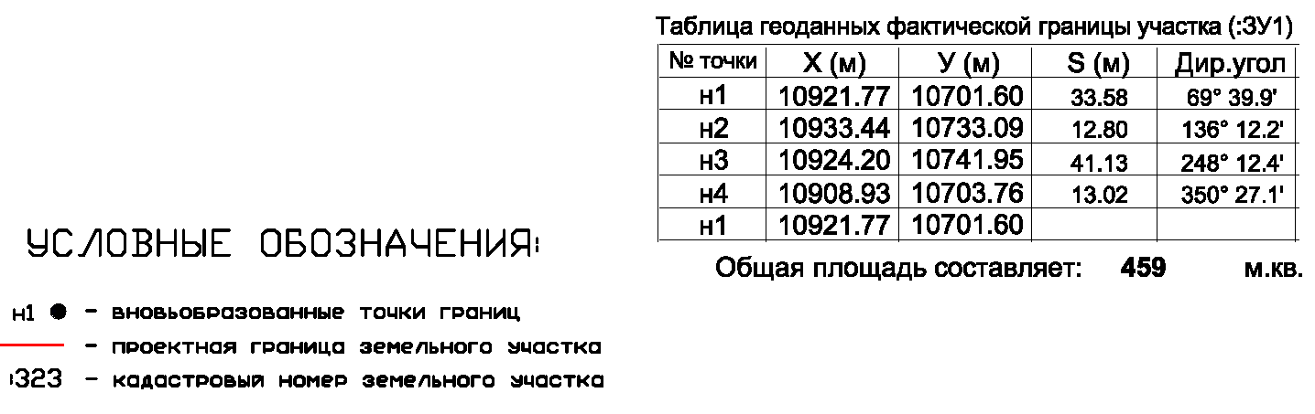
2. Координаты характерных (поворотных) точек границ территории Объекта

Номер характерной точки | Координаты характерных точек во Всемирной геодезической системе координат (WGS-84) |  | Координаты характерных точек в местной системе координат (МСК-41
Номер характерной точки | Северной широты | Восточной долготы | Х | Y
н1 | 55° 11'56,09'' | 165° 59'42,69'' | 10921,77 | 10701,60
н2 | 55° 11'56,45'' | 165° 59'44,48'' | 10933,44 | 10733,09
н3 | 55° 11'56,15'' | 165° 59'44,97'' | 10924,20 | 10741,95
н4 | 55° 11'55,67'' | 165° 59'42,80'' | 10908,93 | 10703,76

Примечание: Таблица геоданных фактической границы участка объекта культурного наследия федерального значения «Памятник Берингу Витусу (1681-1741 гг.)» составлена по топографическому плану масштаба 1:1000 кадастрового квартала 41:03:010102:205. Общая площадь участка составляет – 459 м. кв.
Приложение 2
к приказу Службы охраны объектов культурного наследия Камчатского края
от «_______» марта 2021 года №______

Режим использования территории объекта культурного наследия федерального значения «Памятник Берингу Витусу (1681-1741 гг.)», расположенного по адресу: Камчатский край, Камчатский край, Алеутский район, село Никольское

1. На территории объекта культурного наследия федерального значения «Памятник Берингу Витусу (1681-1741 гг.)», расположенного по адресу: Камчатский край, Камчатский край, Алеутский район, село Никольское (далее - Объект) установлен режим использования земель историко-культурного назначения.
2. На территории Объекта разрешается:
2.1. проведение работ по сохранению Объекта, направленных на обеспечение физической сохранности Объекта, в том числе консервация, ремонт, реставрация, приспособление для современного использования;
2.2. ремонт, реконструкция существующих инженерных сетей (коммуникаций);
2.3. благоустройство территории;
2.4. хозяйственная деятельность, не создающая угрозы повреждения, разрушения, уничтожения Объекта или предмета охраны Объекта;
2.5. обеспечение доступа к Объекту;
2.6. обеспечение мер пожарной безопасности Объекта;
2.7. обеспечение мер экологической безопасности Объекта.

3. В границах территории Объекта запрещается:
3.1. строительство, за исключением применения специальных мер, направленных на сохранение и восстановление (регенерацию) Объекта;
3.2. деятельность, ведущая к разрушению, искажению внешнего облика Объекта, нарушающая их целостность и создающая угрозу их повреждения, разрушения или уничтожения;
3.3. установка на Объекте и в границах их территории телеантенн, тарелок спутниковой связи и рекламных конструкций;
3.4. создание разрушающих вибрационных нагрузок динамическим воздействием на грунты в зоне их взаимодействия с Объектом;
3.5. прокладка инженерных коммуникаций, не относящихся к обеспечению использования и облуживания Объекта;
3.6. устройство автостоянок.

